카티아 스쿨 1차 프로젝트 · 해석·시뮬레이션 파트 (필수 10·11번)
극한 시나리오 해석 설정도 모음 (팀 공유용)
작성 2026-09-23 · 작성자 김민서 · 버전 v1

0. 읽기 전에

문서 목적
해석 대상으로 잡은 극한 시나리오 8개를 그림 1장 + 설정 요약 1표로 정리했습니다. 발표 슬라이드 2·3·4장의 도식 초안이며, 팀원이 어떤 하중·구속을 가정했는지 빠르게 확인하는 용도입니다.

베이스라인 가정 (2026-09-23 기준, 확정 아님)
- 제품: Harmonic Drive CSG 계열, A = size 25, B = size 32. 기본 범위는 2UH 유닛 구매 후 자체 하우징·모터·엔코더 조립, 확장 범위는 2A 부품 세트 내부 조립
- 셀: 정차점 3개 (P1 압입·삽입, P2 체결, P3 검사) + 로봇 2대 + AMR 외곽 인계
- 모든 수치는 예제·가정. 형번·카탈로그 값 확정 전까지 '미확정 입력'으로 표기
- MIL-STD-810H는 시험 자극 선정 근거로만 사용. 합격 기준은 팀 설계예산 + 제조사 정격

그림 공통 각주 (슬라이드에 그대로 사용)
"AI 생성 개념도, 해석 설정(하중·구속 위치) 표현용. 실제 형번·치수·해석 결과가 아님."

우선순위
- 필수: 1 (E3), 2 (E1), 3 (E2), 7 (P2), 8 (P1) — 발표 필수 완료 범위
- 권장: 4 (E4), 5 (E6), 6 (E7) — 시간 확보 시

이미지 교체 방법
- 이미지 파일은 함께 배포한 images 폴더에 img01~img08 번호로 들어 있습니다. 파일명 규칙: img번호_시나리오_이름.png
- Word에서 교체: 해당 그림 우클릭 → 그림 바꾸기 → 새 파일 선택. 크기·위치는 자동 유지됩니다
- 교체 후 이 표의 '상태' 줄과 문서 버전(v1 → v2)만 갱신하면 됩니다

문서 상태
1 E3 | v1 최종 (단면도 3차 생성본). 하중 경로 확인 완료
2 E1 · 3 E2 | v1 최종
4 E4 | v1 최종 (수직 삽입 2차 생성본)
5 E6 | v1 사용 가능. 하우징 형상만 다른 그림과 불일치, 재생성 여부는 시간 보고 결정
6 E7 · 7 P2 · 8 P1 | v1 최종

1. E3 압입 걸림 — P1 지그·하부 서포트
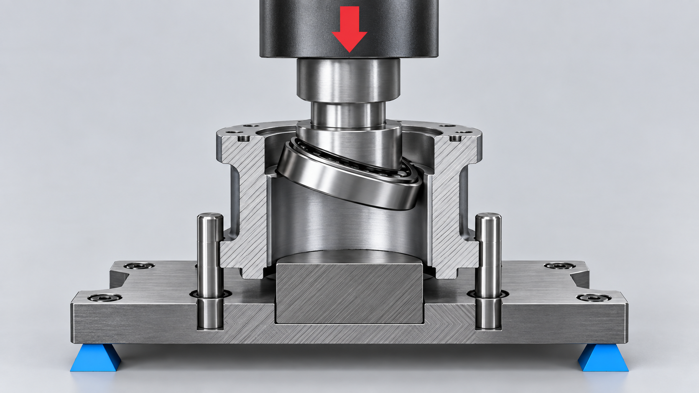
그림 1 · img01_E3_압입걸림.png · AI 생성 개념도, 해석 설정 표현용
슬라이드 | 슬라이드 2 (필수)
그림이 보여주는 것 | 서보 프레스 → 압입 공구 → 기울어져 걸린 베어링 → 하우징 → 하부 서포트(하우징 직하) → 팔레트 베이스 → 도킹 지지 4점(파랑) 순서의 하중 경로  센터링 핀 2개가 하우징 플랜지를 관통해 팔레트에 고정 (위치결정)  붉은 화살표 = 압입력. 베어링 기울어짐 = 걸림 상태로 힘-변위 곡선이 급상승하는 극한
해석 종류·모델·하중 | 선형 정적 + 접촉 (서포트–하우징, 베이스–도킹은 분리 가능한 접촉으로 표현)  모델 범위: 팔레트 베이스, 하부 서포트, 도킹 지지부. 하우징은 하중 분배용으로 단순화  하중 케이스: 정상 압입 3kN / 걸림 과하중 6kN (예제값, 형번 확정 후 교체)
판정 기준 | σvM ≤ σy/1.5  제품 기준면 수직 변위·좌우 변위차 ≤ 20μm (정렬예산의 지그 몫)  반력 합 = 외력 검산
설계 비교 변수 | 베이스 두께 12/16/20mm, 서포트 위치, 리브 추가 → 개선 전후 비교
비고 | 2UH 유닛은 출력 베어링 내장이라 ST02 압입 대상은 입력측 지지 베어링으로 가정. ST02가 삭제되면 하중원을 유닛 삽입 안착 하중 + B1 체결 반력으로 교체.

2. E1 급정지 파지 — 로봇 1 그리퍼 핑거
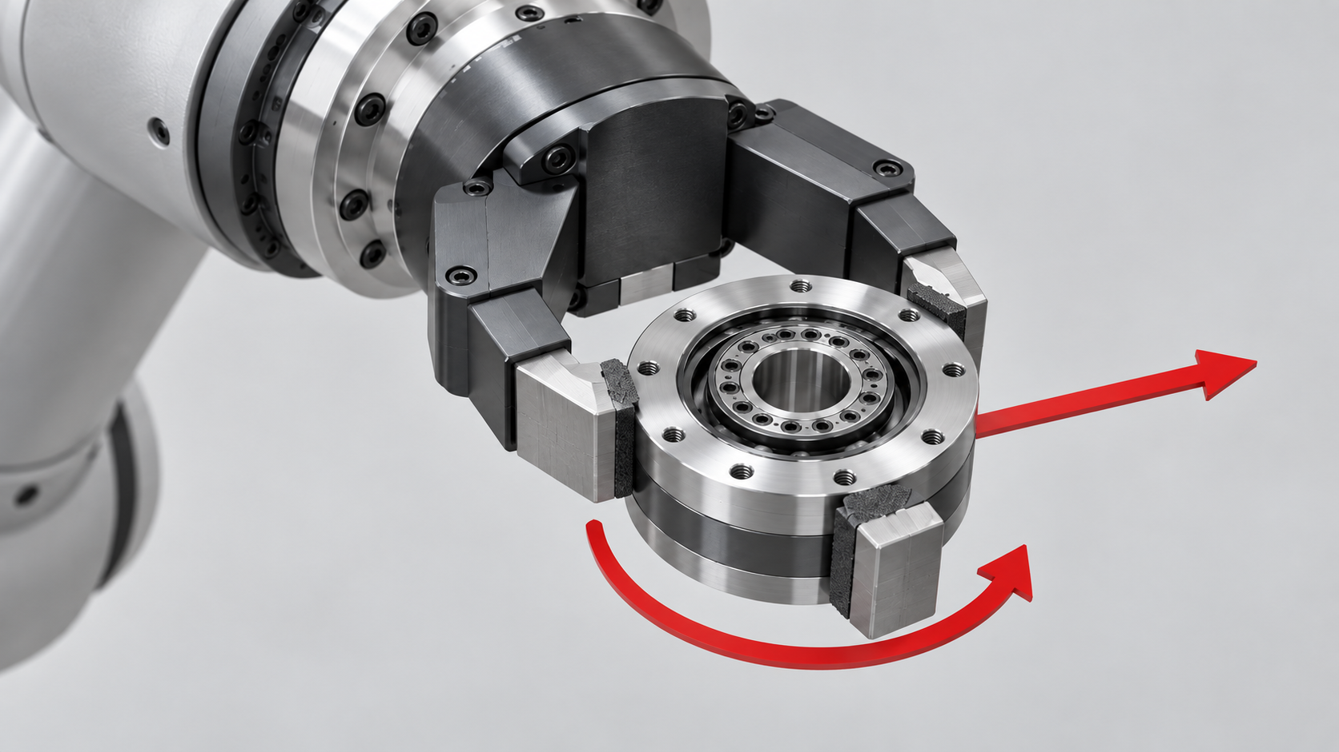
그림 2 · img02_E1_급정지파지.png · AI 생성 개념도, 해석 설정 표현용
슬라이드 | 슬라이드 3 (필수)
그림이 보여주는 것 | 3죠 그리퍼가 2UH 유닛 플랜지 외경을 파지한 채 이송 중 정지  직선 붉은 화살표 = 접선 방향 관성력, 곡선 화살표 = 무게중심 오프셋에 의한 모멘트  정지 카테고리 0 (IEC 60204-1, 전원 즉시 차단·브레이크 정지)을 감속시간 최단 조건으로 채택
해석 종류·모델·하중 | 핑거 1개 + 패드 정적 등가 해석 (체결면 구속, 패드에 접촉 반력)  모달 해석은 선택 (급정지 주파수와 공진 여부)  하중 예제: m=5kg, r=0.18m, v=1m/s, 정지 0.05s → 관성력 149N, 모멘트 26.8N·m (미확정 입력)
판정 기준 | 파지 저항비 ≥ 2.0 (필요 파지력 대비 실제 파지력)  끝단 변위 (삽입 정렬에 영향), 응력
설계 비교 변수 | 핑거 두께·길이·뿌리 필렛 → 응력·변위·질량 비교
비고 | 유닛 질량은 CSG-25/32-2UH 카탈로그 값으로 교체 예정. 예제 m=2kg(정상 이송)은 78.7N/핑거.

3. E2 감압·정전 파지 유지 — 로봇 1 그리퍼
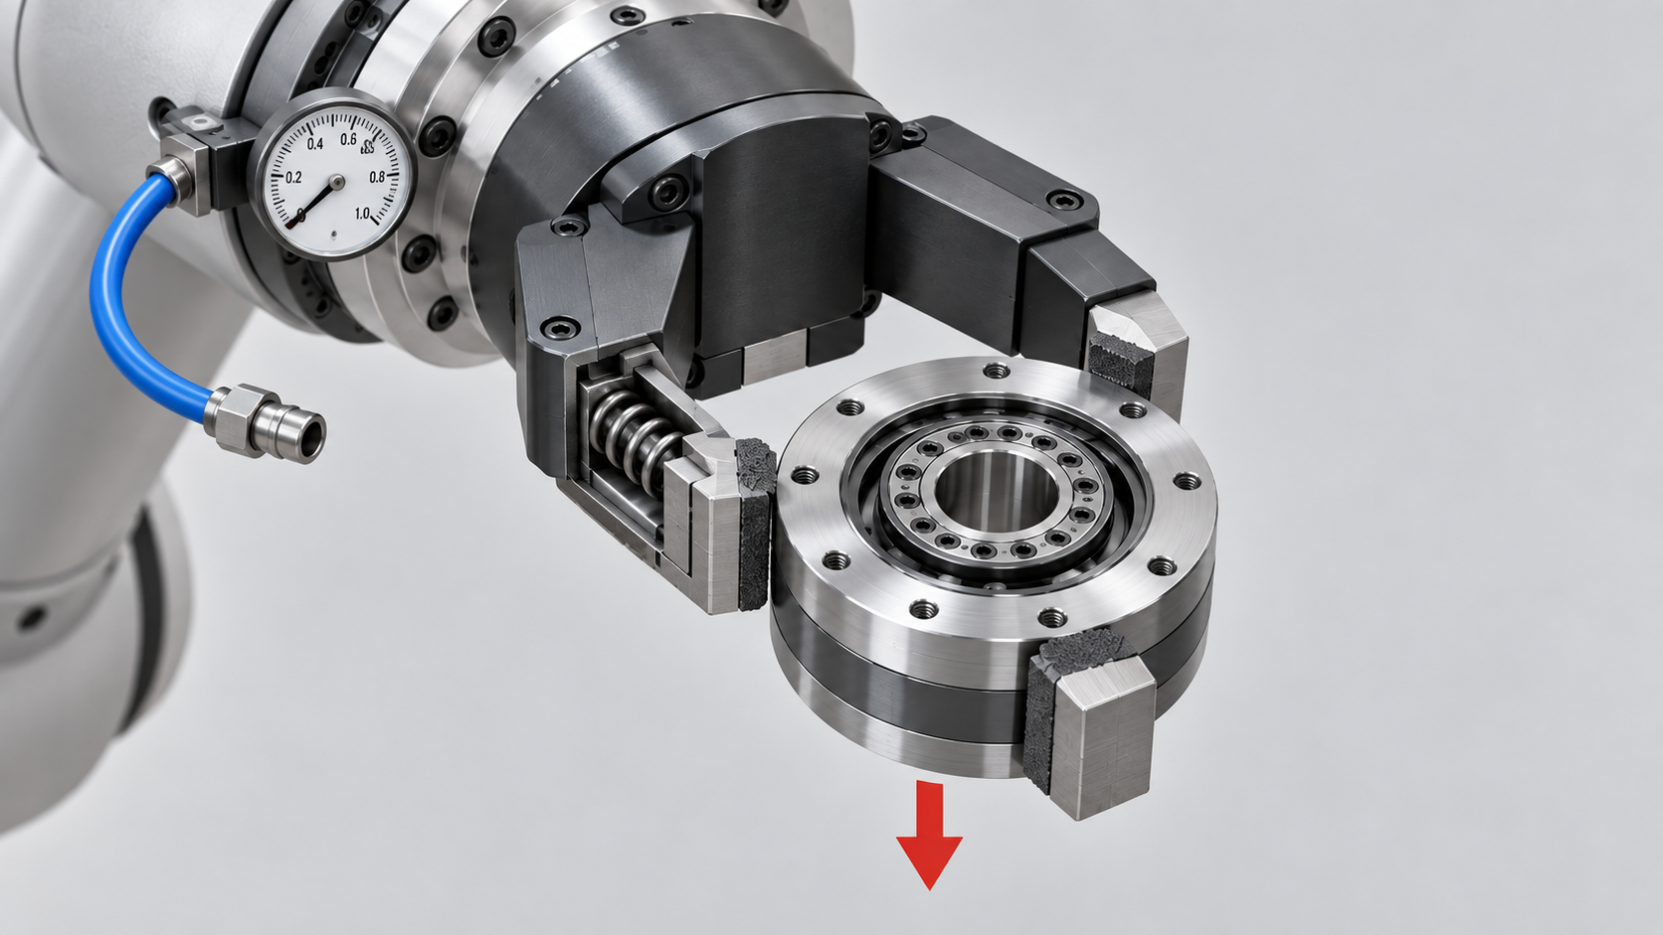
그림 3 · img03_E2_감압정전.png · AI 생성 개념도, 해석 설정 표현용
슬라이드 | 슬라이드 3 (필수, 설계 조건)
그림이 보여주는 것 | 공압 라인 분리, 게이지 0 지시 = 감압 또는 정전 상태  핑거 내부 컷어웨이의 스프링 = 잔류 파지력을 만드는 기계식 요소  붉은 화살표 = 중력만 작용하는 정지 상태 (E1과 겹치면 최악 조건)
해석 종류·모델·하중 | FEA가 아닌 수계산 + 스프링 요소 정적  잔류 파지력 = 정상 파지력 × 0.75 (상용 그리퍼의 비상정지·전압 강하 시 유지율 근거)  필요 파지력(정지) = S·m·g/(3μ)
판정 기준 | 잔류 파지력 ≥ 정지 상태 필요 파지력 × 1.5  미끄럼 계수 μ=0.2 기준, 기름 묻은 면 μ=0.1 케이스 병기
설계 비교 변수 | 스프링 예압·패드 재질 → 잔류력 여유 비교
비고 | LC04 오투입·LC05 감압은 해석이 아니라 인터록·기구 설계 조건으로 슬라이드에 표기.

4. E4 유닛 삽입 재밍 — P1 삽입 공정
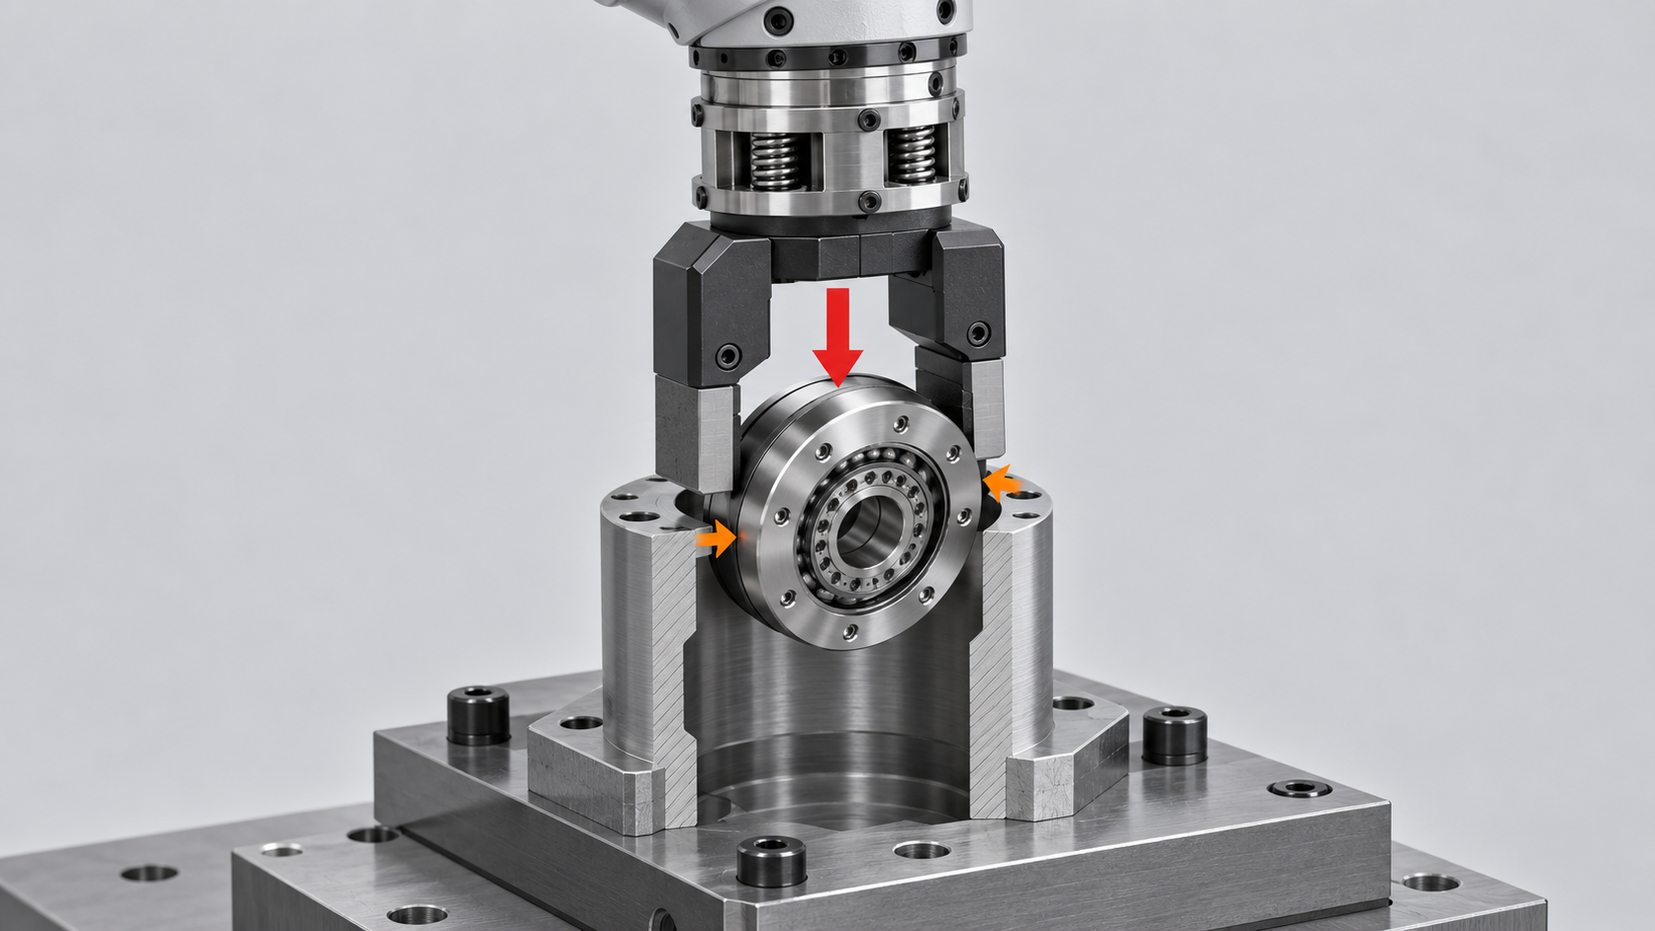
그림 4 · img04_E4_삽입재밍.png · AI 생성 개념도, 해석 설정 표현용
슬라이드 | 슬라이드 3 보조 (권장)
그림이 보여주는 것 | 팔레트 위 하우징 반단면, 유닛이 살짝 기울어져 보어 좌하·우상 두 모서리에서 접촉  주황 화살표 = 접촉점 측방향 반력, 붉은 화살표 = 삽입력  손목과 그리퍼 사이 스프링 = 컴플라이언스 장치 (작은 오차 흡수)
해석 종류·모델·하중 | 접촉 정적 (핑거 + 컴플라이언스, 측방향 하중)  재밍 조건 수계산: 2점 접촉 시 삽입력·마찰계수·기울기 관계로 재밍 발생 여부 판정
판정 기준 | 핑거 응력, 측방향 변위  재밍 회피 조건 만족 (리드인 각도·컴플라이언스 강성)
설계 비교 변수 | 리드인 챔퍼 각도, 컴플라이언스 강성 → 재밍 여유 비교
비고 | 2UH 삽입이 대표 결합이 되면서 압입보다 현실적인 실패 모드. 하우징 형상은 단면 표현상 E3와 다름.

5. E6 과체결 — 회전 방지 핀 / 체결기 브래킷
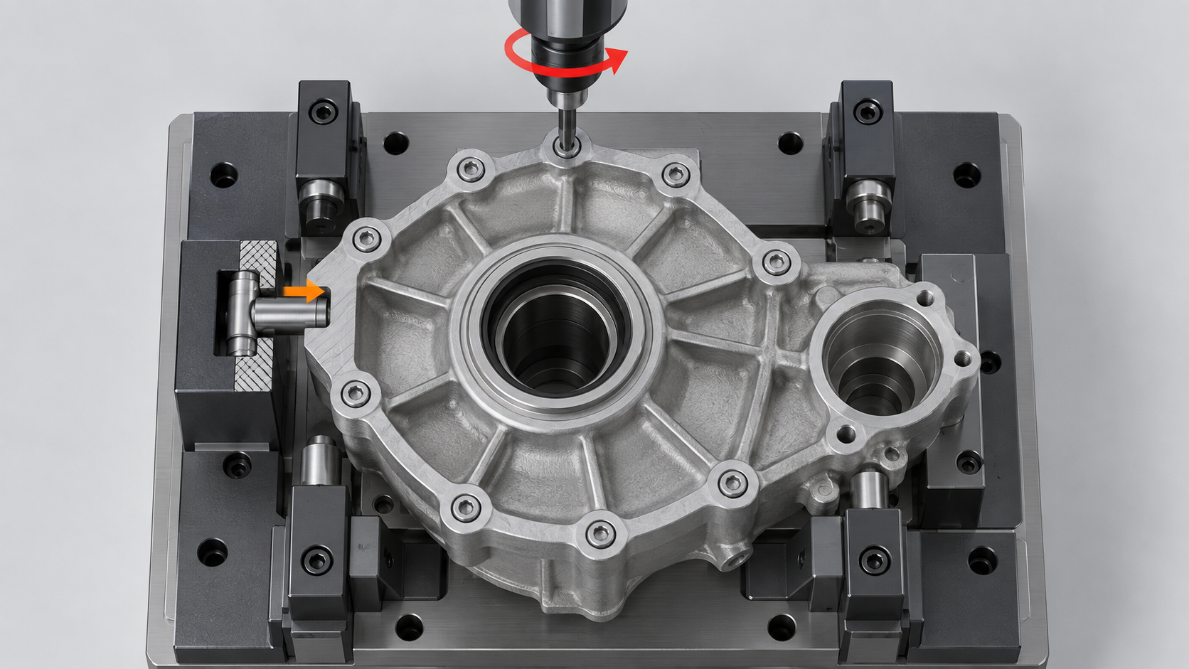
그림 5 · img05_E6_과체결.png · AI 생성 개념도, 해석 설정 표현용
슬라이드 | 슬라이드 4 (권장)
그림이 보여주는 것 | 상면 클램프로 고정된 하우징에 자동 체결 스핀들이 볼트 1개 체결 중  곡선 붉은 화살표 = 체결 토크, 좌측 주황 화살표 = 회전 방지 핀에 걸리는 전단 반력
해석 종류·모델·하중 | 선형 정적 (회전 방지 핀 또는 체결기 브래킷 중 하나 선택)  하중 예제: 정상 5N·m → 접점 반경 0.05m → 100N. 과체결(체결기 최대 토크) 3배 = 300N  접점 여러 개면 강성·간극에 따라 분배, 균등 분할하지 않음
판정 기준 | 핀 전단응력, 접촉압  브래킷 비틀림 각, 비트 끝단 변위
설계 비교 변수 | 핀 반경 확대, 접촉면 개선, 브래킷 폐단면·리브
비고 | 그림의 하우징은 리브 주물 형태로 다른 그림과 다름. 체결 반력 개념도로만 사용. 볼트 체결 토크와 제품 출력 토크를 혼동하지 않음.

6. E7 셀 온도 극한 — 지그·인서트 열변형
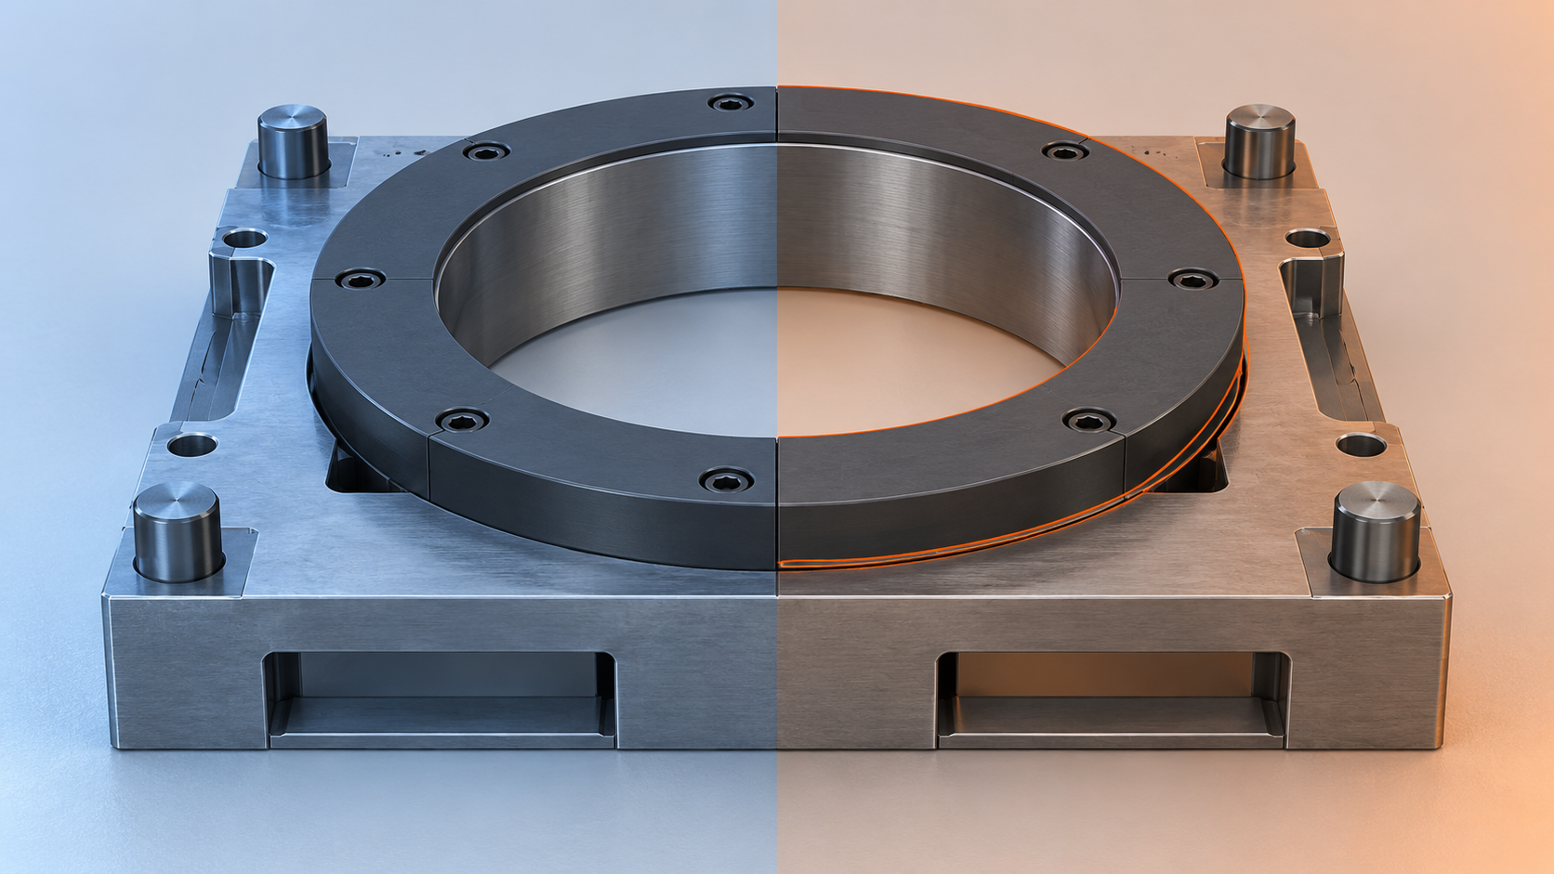
그림 6 · img06_E7_셀온도.png · AI 생성 개념도, 해석 설정 표현용
슬라이드 | 슬라이드 4 (권장)
그림이 보여주는 것 | 좌측 냉(0°C)·우측 온(40°C) 분할, 온측에서 알루미늄 인서트 링이 강 베이스보다 커진 주황 외곽선  온도 0/40°C = 감속기 제조사 표준 주위온도 범위와 동일하게 설정
해석 종류·모델·하중 | 열-구조 연성 정적 (ΔT ±20°C, 강 베이스 + Al 인서트 열팽창계수 차이)  예제 열팽창 56μm (미확정 입력)
판정 기준 | 정렬예산 열 몫 ≤ 30μm (지그 60 + 인서트 10 + 열 30 ≤ 100μm 예제)
설계 비교 변수 | 인서트 재질 (Al → 강), 인서트 치수
비고 | LC08 고저온의 셀 쪽 해석. MIL-STD-810H 501.7/502.7은 온도 범위 선정 근거로만 사용.

7. P2 제품 고저온 운전 — 완성 액추에이터
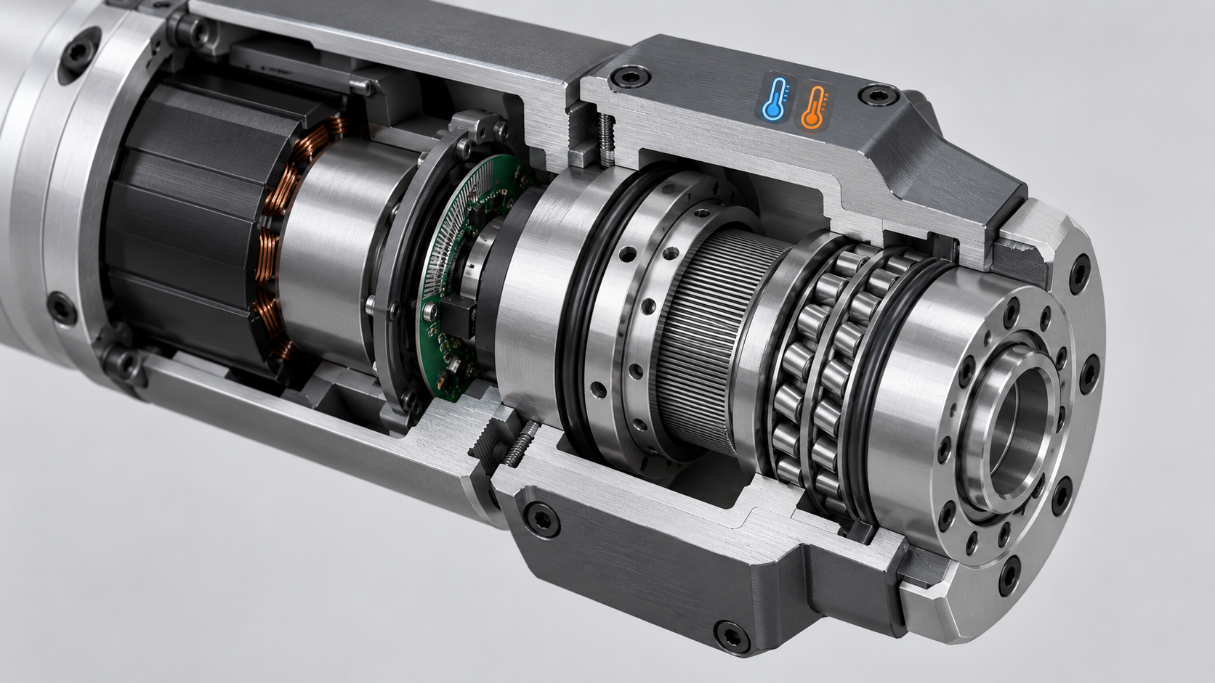
그림 7 · img07_P2_제품고저온.png · AI 생성 개념도, 해석 설정 표현용
슬라이드 | 슬라이드 4 (필수)
그림이 보여주는 것 | 완성 액추에이터 컷어웨이: 모터 권선, 엔코더 PCB, 파동기어 컵, 크로스롤러 베어링, 씰  온도계 아이콘 2개 = 저온·고온 운전 조건
해석 종류·모델·하중 | 열-구조 연성: 알루미늄 하우징–강 유닛 끼워맞춤 변화, 정렬 유지  시험 자극: MIL-STD-810H 501.7(고온)/502.7(저온) tailoring  합격선: 제조사 정격 0~40°C (그리스 기준 -10~110°C 운전 가능 범위는 참고만)
판정 기준 | 환경 후 영구변화 ≤ 10μm  끼워맞춤 여유 유지 (헐거워짐·과도 조임 없음)
설계 비교 변수 | 하우징 재질·두께
비고 | 내부 구성은 개념 표현이며 특정 제조사 구조와 같지 않음. 밀스펙 인증 완료로 표현하지 않음.

8. P1 관절 급정지 순간 토크 — 완성 액추에이터
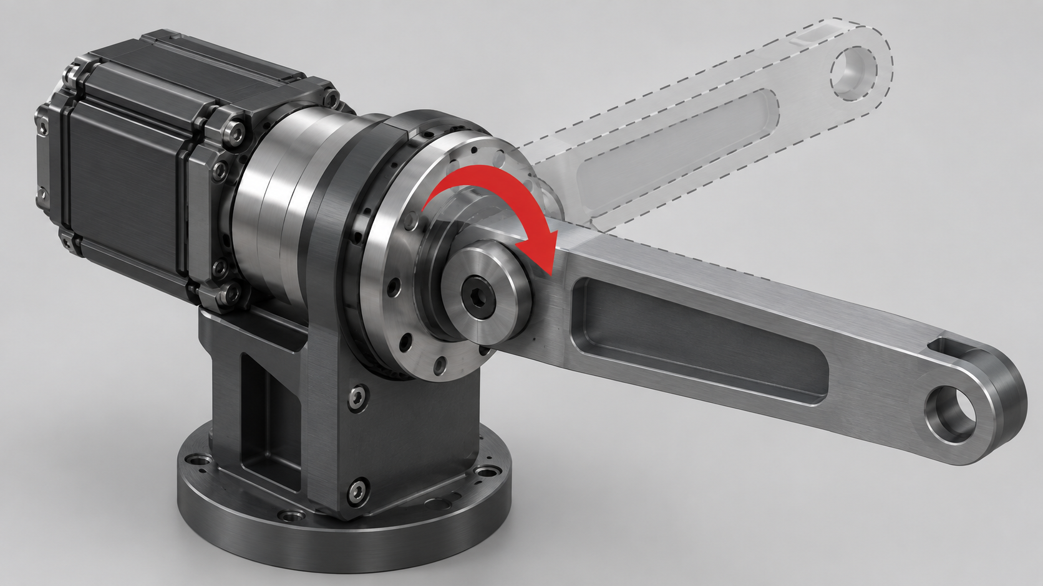
그림 8 · img08_P1_급정지토크.png · AI 생성 개념도, 해석 설정 표현용
슬라이드 | 슬라이드 4 (필수, 선정 근거)
그림이 보여주는 것 | 액추에이터가 관절로 쓰인 상태에서 링크가 급정지, 점선 고스트 = 정지 직전 위치  곡선 붉은 화살표 = 출력 플랜지에 걸리는 순간 피크 토크
해석 종류·모델·하중 | FEA가 아닌 수계산: J·α (링크 관성 × 감속도) vs 감속기 순간 피크 토크 한계  정격 4단 구조(정격/평균 한계/반복 피크/순간 피크) 중 순간 피크가 비상정지·충돌 조건
판정 기준 | 급정지 토크 ≤ 순간 피크 토크 한계 (CSG size 25/32 카탈로그 값)  반복되는 정지는 반복 피크 한계 이내
설계 비교 변수 | 감속도 프로파일 (정지 카테고리 1 감속 vs 0 즉시 정지) 비교
비고 | 순간 피크 초과 시 즉시 파손은 아니지만 치면 조기 파손. A/B 형번 선정의 직접 근거.

9. 근거 자료
- Harmonic Drive CSG/CSF 카탈로그·Engineering Data: 표준 주위온도 0~40°C, 그리스 운전 범위, 유닛 윤활 완료 출하, 정격 4단 구조 (정격/평균/반복 피크/순간 피크)
- IEC 60204-1 정지 카테고리 0/1/2 정의 (로봇 제조사 안전 매뉴얼 인용)
- 상용 그리퍼 파지력 유지율: 비상정지·전압 강하 시 75~80% 유지 (제조사 제품 자료)
- MIL-STD-810H Method 501.7 고온, 502.7 저온, 503.7 온도충격, 507.6 습도, 510.7 모래·분진, 514.8 진동, 516.8 충격 — tailoring 근거
- 팀 자료: Actuator_Layout_Process_FEA_Detailed.pdf (해석 우선순위·8단계 절차), actuator_internal_structure_cad_links.html (CAD 후보)
- URL은 Notion 허브 자료조사 DB 참조

